МОСКОВСКИЙ АВИАЦИОННЫЙ ИНСТИТУТ

(НАЦИОНАЛЬНЫЙ ИССЛЕДОВАТЕЛЬСКИЙ УНИВЕРСИТЕТ)

Институт №8 «Информационные технологии и прикладная математика»

Кафедра 806 «Вычислительная математика и программирование»

**Лабораторная работа №7**

**по курсу «Цифровое видео»**

**Тема: «Организация видеовещания в локальной сети»**

Выполнил: Дубинин А. О.

Группа: 8О-407Б

Преподаватель: Крапивенко А.В.

Москва, 2021

**Цель**

Ознакомление с основными способами централизованной передачи видеоинформации в локальной сети. Ознакомление с возможностями Windows Media Services для организации видеовещания.

**Порядок проведения работы**

1. Ознакомление с видеовещанием в режимах broadcast.

a. Правила создания broadcast-станции в режиме Unicast.

b. Правила создания broadcast-станции в режиме Multicast.

2. Ознакомление с организацией видеовещания в режиме on-demand. Правила создания on-demand-точки вещания для сервера WM.

3. Ознакомление с возможностями Windows Media Encoder. Организация видеовещания без использования сервера Windows Media.

4. Сравнение различных способов передачи видеоматериалов.

**Общие теоретические сведения:**

Способы видеовещания в компьютерных сетях обычно делят на группы по способу доставки данных

· системы с одноадресным вещанием (unicast)

· системы с многоадресным вещанием (multicast).

Также способы видеовещания можно разделить на группы по степени интерактивности:

· Видеовещание по запросу, или on-demand.

· Широковещательные системы (broadcast).

**Ход работы**

**Передача Unicast, Broadcast и Multicast трафика.**

Существует три основных метода передачи трафика в IP-сетях, это - **Unicast, Broadcast**и **Multicast.**

**Unicast**

Этот тип передачи информации полезен при участии одного отправителя и одного получателя. Другими словами, это можно назвать передачей один на один. Например, устройство, имеющее IP-адрес 10.1.2.0 в сети, хочет отправить поток трафика (пакеты данных) на устройство с IP-адресом 20.12.4.2 в другой сети, тогда одноадресная рассылка появляется на картинке. Это наиболее распространенная форма передачи данных по сети.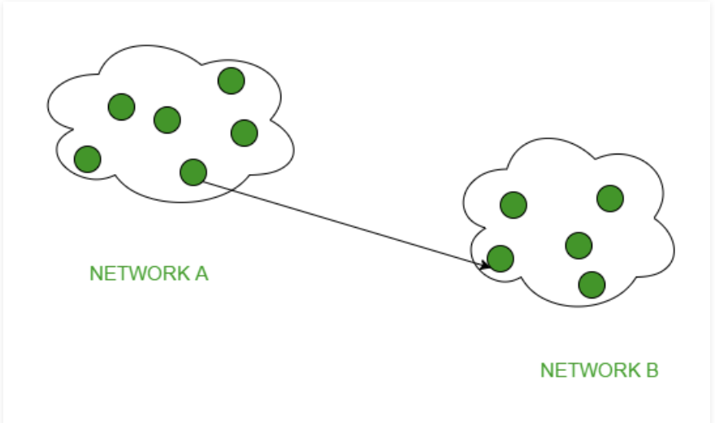

**Broadcast**

Методы широковещательной передачи (один ко всем) можно разделить на два типа:

Ограниченное вещание - предположим, что нужно отправить поток пакетов на все устройства в сети, в которой мы находимся. Для этого как раз пригодится broadcast рассылка. Для этого он добавит 255.255.255.255 (все 32 бита IP-адреса установлены в 1), называемые ограниченным broadcast адресом, в адрес назначения заголовка дейтаграммы (пакета), который зарезервирован для передачи информации всем получателям из один клиент (отправитель) по сети.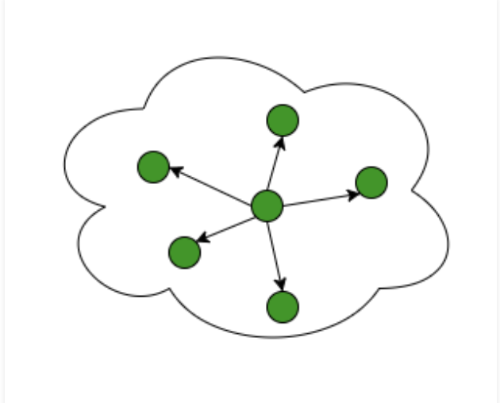

Прямое вещание - Оно бывает полезно, когда устройство в одной сети хочет передать поток пакетов всем устройствам по другой сети. Это достигается путем преобразования всех битов части идентификатора хоста адреса назначения в 1, называемого адресом прямой широковещательной передачи в заголовке дейтаграммы для передачи информации. Этот режим в основном используется телевизионными сетями для распространения видео и аудио.

Одним из важных протоколов этого класса в компьютерных сетях является протокол разрешения адресов (ARP), который используется для преобразования IP-адреса в физический адрес, который необходим для базовой связи.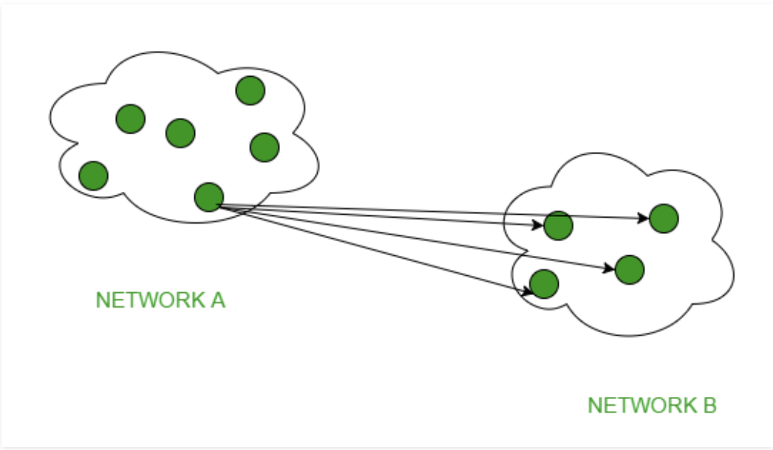

**Multicast**При многоадресной передаче один - несколько отправителей и один - несколько получателей участвуют в трафике передачи данных. В этом методе трафик перекладывается между границами одноадресной (один-к-одному) и широковещательной (один-ко-всем). Многоадресная рассылка позволяет серверу направлять отдельные копии потоков данных, которые затем моделируются и маршрутизируются на хосты, которые их запрашивают. Для работы многоадресной IP-рассылки требуется поддержка некоторых других протоколов, таких как IGMP (протокол управления группами Интернета), многоадресная маршрутизация. Также в классической IP-адресации класс D зарезервирован для групп многоадресной рассылки. Другими словами - это рассылка сообщения на группу устройств, которые «не против» получать эти данные.

Протокол управления группами Интернета (**IGMP**) - это протокол связи, используемый хостами и соседними маршрутизаторами в сетях IPv4 для установления членства в группах многоадресной рассылки. IGMP является неотъемлемой частью многоадресной IP-рассылки и позволяет сети направлять многоадресные передачи только тем хостам, которые их запросили.

IGMP может использоваться для сетевых приложений типа «один ко многим», таких как потоковое видео и игры в режиме онлайн, и позволяет более эффективно использовать ресурсы при поддержке этих типов приложений.

IGMP используется в сетях IPv4. Управление многоадресной рассылкой в сетях IPv6 осуществляется с помощью обнаружения прослушивателя многоадресной рассылки (MLD), которое является частью ICMPv6 в отличие от инкапсуляции IP-адреса IGMP.

**VOD** или видео по запросу представляет собой способ доступа к контенту из онлайн-библиотек. Там, где традиционные вещательные каналы и средства массовой информации вынуждали потребителей просматривать контент по их расписанию, услуги VOD позволяют зрителям получать доступ к видео в свободное время и с любого совместимого устройства. Некоторые видео могут быть доступны только подписчикам или владельцам аккаунтов, в то время как другие бесплатно распространяются среди всех желающих в Интернете.

Платформа доставки VOD - это система, которая размещает и передает контент в Интернете через связанные CDN (сети доставки контента). CDN - это пулы глобально распределенных серверов, которые обеспечивают быструю и надежную доставку контента предприятиям и онлайн-аудитории.

Популярные потоковые сервисы, такие как Netflix, Disney + и Hulu, являются типичными примерами платформ VOD. Однако эти услуги потребительского уровня предназначены в основном только для развлекательных целей, а не для поддержки хостинга, монетизации или требований безопасности предприятий и корпоративных брендов.

VOD отличается от потоковой передачи в реальном времени, поскольку библиотека видео по запросу состоит из ранее записанного аудио и видео контента.

**Сервер Windows Media** - занимается организацией процесса вещания и отвечает за «раздачу» медиа-потоков конечным пользователям. В качестве источника этик потоков могут выступать, wma, wmv и mр3 файлы, расположенные либо локально на самом сервере, либо на файл-сервере, а также потоки, получаемые с других серверов или непосредственно с кодировщика Windows Media. Ядро сервера реализовано в виде набора DCOM-компонентов и системных служб, для управления которыми используется стандартный для продуктов Microsoft инструмент - консоль ММС (Microsoft Management Console). Данная компонента системы Windows Media входит в состав серверных ОС от компании Microsoft.

**Кодировщик Windows Media** - выполняет задачу приведения информации к форме, пригодной для передачи сервером Windows Media, т.е., перекодирование входных данных (будь то аудио или видеофайлы, сигнал с TV-тюнера или веб-камеры) в потоковый формат wma или wmv. Кодировщик распространяется свободно и может быть загружен с сайта Microsoft. В состав этого продукта входят две программы: Windows Media Encoder с графическим интерфейсом и консольный скрипт WMCind.vbs на языке Visual Basic Scripting.

**Проигрыватель Windows Media** - задача этого компонента в системе вещания достаточно очевидна - декодирование и воспроизведение потока информации, получаемого с сервера Windows Media.

**Вывод**

Ознакомившись со всеми методами передачи трафика в IP-сетях, я понял что unicast самая распространенная форма передачи данных по сети, broadcast больше всего подходит для корпоративных систем, где нужно передать информацию каждому участнику, а multicast - в стриминговых платформах, где каждый может подключится и получить доступ к контенту когда ему будет удобно. Видео по запросу используется в платформах, где уже есть сохраненные материалы, например YouTube, и любой пользователь в удобное для него время сможет получить доступ к этой платформе.